第二届“用友杯”全国大学生管理信息化应用技能与创业大赛在我校举行
2008年11月22日上午九点，第二届“用友杯”全国大学生管理信息化应用技能与创业大赛大连赛区决赛在我校经济管理学院实训中心的金融模拟交易室举行，大连大学、大连工业大学、辽宁对外经贸学院、理工大学城市学院及大连水产学院共6所学校11个代表队参加了比赛，此次比赛的目的是加强学生对企业信息化管理软件的认识，锻炼学生对管理信息化软件的操作应用能力，提高学生的企业管理信息化实际业务处理能力，支持大学生创新创业教育，进一步提高会计专业学生的就业能力观念和专业素质。
大赛共分两个阶段：第一阶段为11月8日的资格赛，经济管理学院共156名会计专业学生参加了资格赛，其中有134名学生成绩达到平均分数线以上，我院参加资格赛同学平均成绩超过全国平均成绩7分，优异的成绩是我院领导重视、老师指导、学生努力的结果。第二阶段为11月22日举行的决赛，经济管理学院派出了由八名学生组成了两个代表队参加了决赛，比赛结果将在近期公布。
此次比赛由经济管理学院会计专业学生会组织策划、经济管理学院教学副院长徐保华老师和会计教研室的部分教师担任了比赛的指导工作，同时比赛得到了学校教务处的大力支持。这次比赛是继我校与用友软件公司联合举办的第四届全国大学生ERP沙盘模拟大赛之后的又一次成功合作。
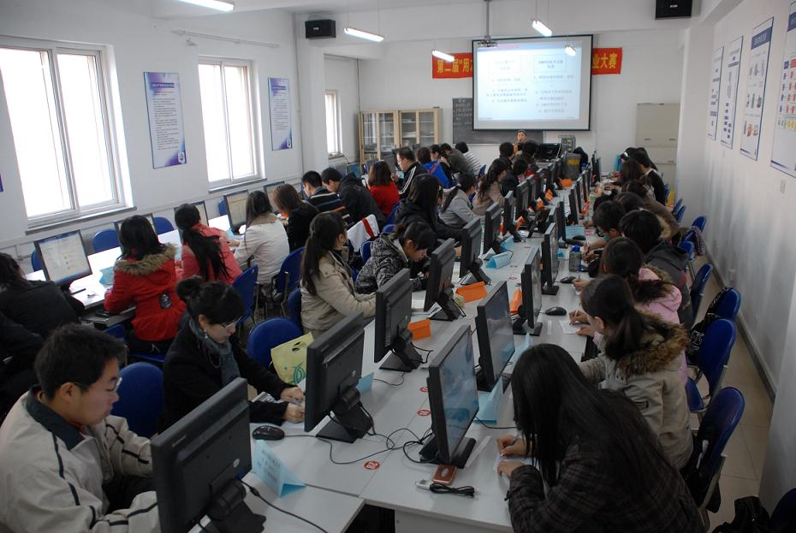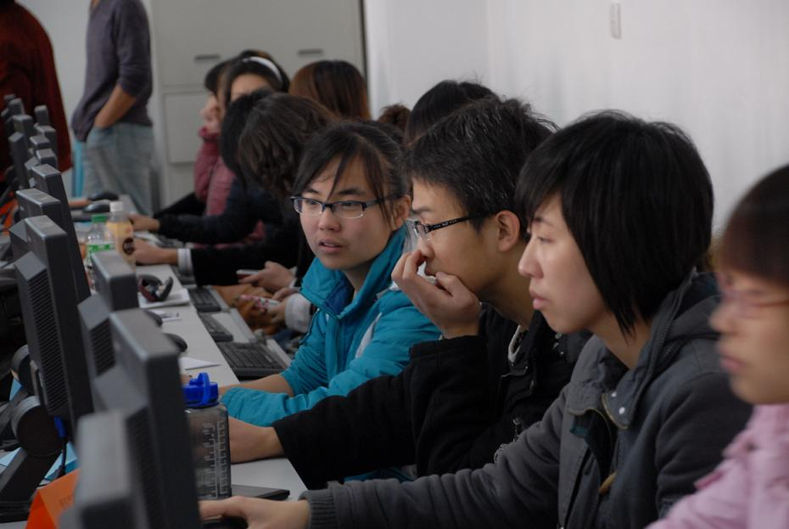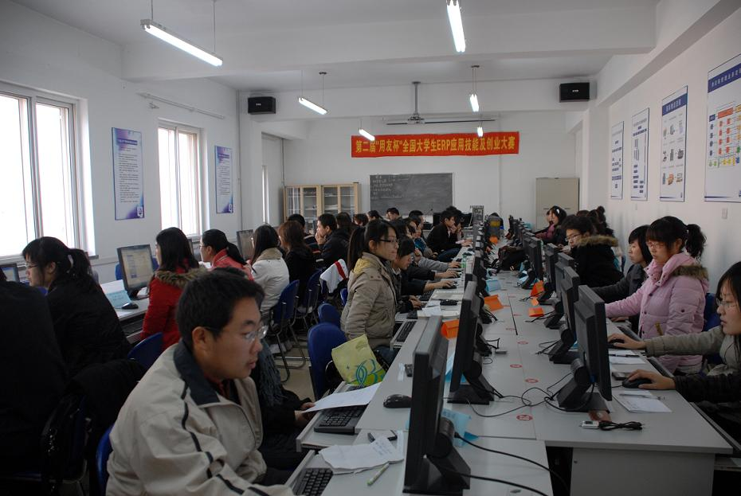
本文来自: 雨田工作室(www.ljbzkl.cn) 详细出处参考：http://jjgl.dlfu.edu.cn/onews.asp?id=393

